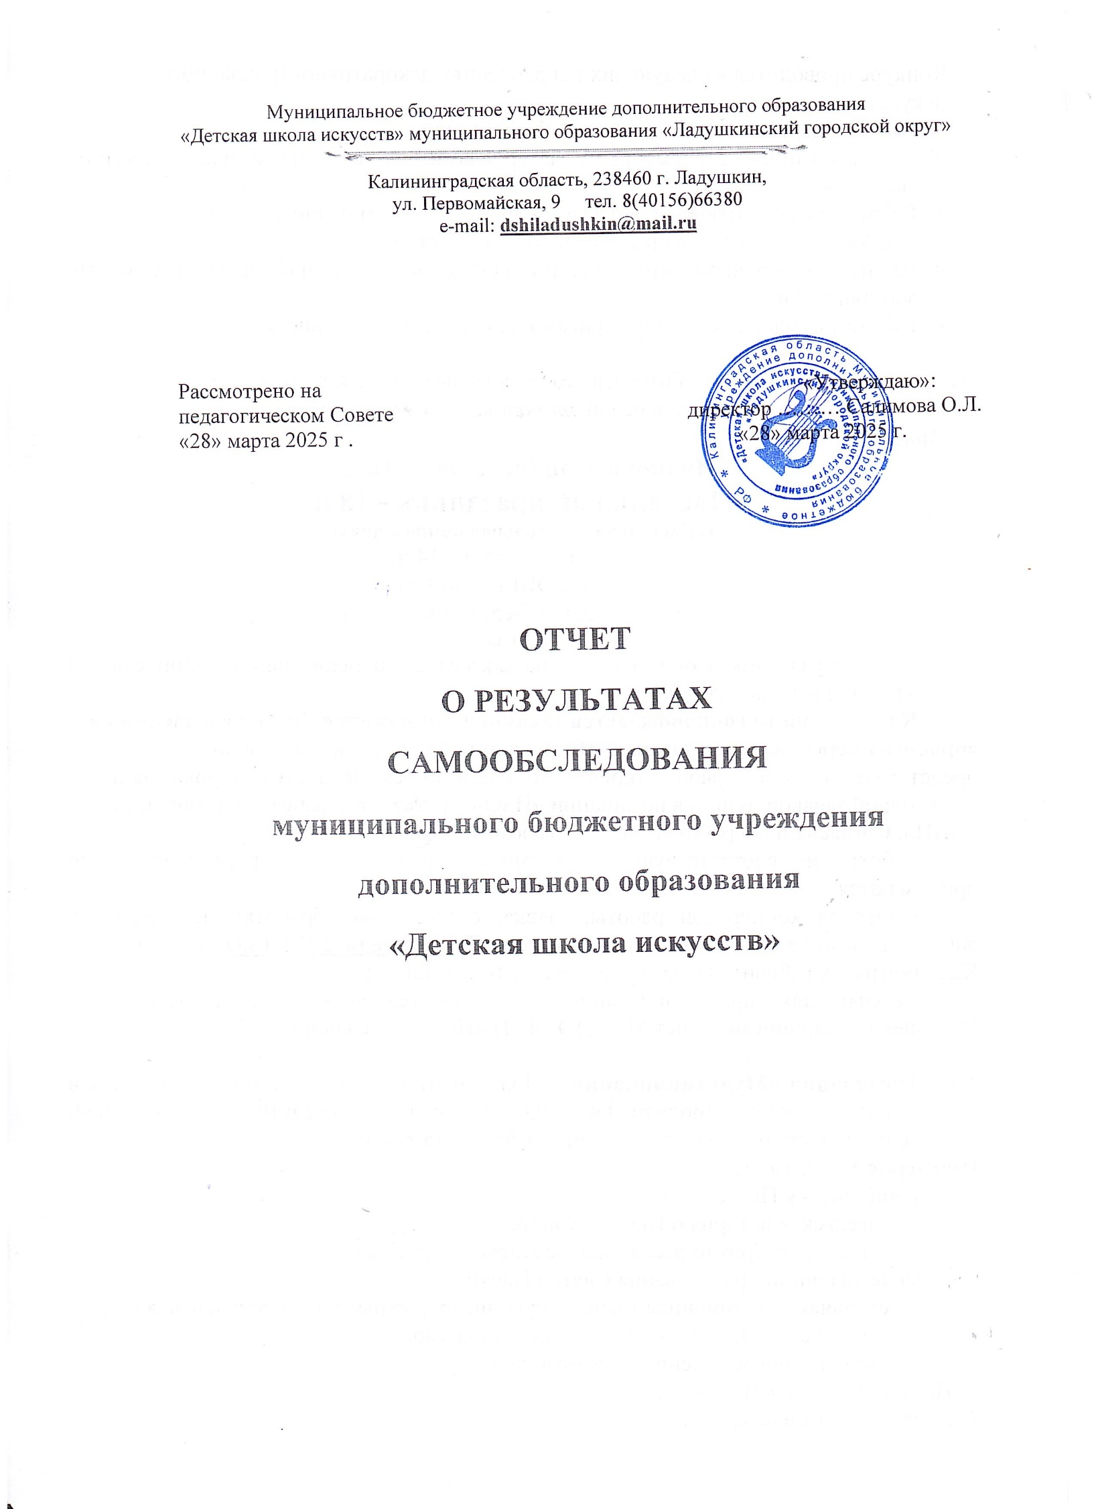

1. ВВЕДЕНИЕ
В соответствии с Законом Российской Федерации от 29.12.2012
N 273-ФЗ "Об образовании в Российской Федерации", приказом Министерства образования и науки Российской Федерации (Минобрнауки России) от 14 июня 2013 г. N 462 "Об утверждении Порядка проведения самообследования образовательной организацией", внутренними локальными актами Школы было проведено Самообследование муниципального бюджетного учреждения дополнительного образования «Детская школа искусств» (далее – Школа).
Отчет составлен по материалам самообследования деятельности Школы с 01.01.2024 г. по 01.01.2025 г.

При самообследовании анализировались:
- организационно-правовое обеспечение образовательной деятельности;
- структура и система управления;
- образовательная деятельность в целом (соответствие содержания учебных планов и образовательных программ, соответствие качества подготовки выпускников по результатам текущей успеваемости и итоговых аттестаций требованиям к минимуму содержания и уровню подготовки выпускников, качество организации учебного процесса);
- воспитательная деятельность;
- концертная деятельность;
- конкурсно - фестивальная деятельность;
- методическая деятельность;
- кадровое обеспечение образовательного процесса по заявленным образовательным программам (качественный состав педагогических кадров);
- учебно-методическая литература и иные библиотечноинформационные ресурсы и средства обеспечения образовательного процесса, необходимые для реализации образовательных программ;
- материально-техническая база деятельности (обеспеченность образовательного процесса необходимым оборудованием).

Целями проведения самообследования являются обеспечение доступности открытости информации о состоянии образовательной деятельности организации, а также подготовка отчета о результатах самообследования.
Муниципальное бюджетное учреждение дополнительного образования
«Детская школа искусств» муниципального образования «Ладушкинский городской округ» является образовательным учреждением, вся деятельность которого направлена на:
- формирование и развитие творческих способностей обучающихся, удовлетворение их индивидуальных потребностей в интеллектуальном, художественно-эстетическом, нравственном совершенствовании, формирование культуры здорового и безопасного образа жизни, укрепление здоровья, обеспечение духовно-нравственного, гражданско-патриотического, трудового воспитания;
- выявление, развитие и поддержку талантливых обучающихся;
- профессиональную ориентацию обучающихся;
- создание и обеспечение необходимых условий для личностного развития, профессионального самоопределения и творческого труда обучающихся;
- социализацию и адаптацию обучающихся к жизни в обществе;
- формирование общей культуры обучающихся;
- удовлетворение иных образовательных потребностей и интересов обучающихся, не противоречащих законодательству Российской Федерации.
Принципами образовательной политики являются:
- принцип целостности (образовательный процесс рассматривается как моделируемая система, в которой осуществляется сотрудничество педагогов и учеников, учащихся друг с другом, педагогов и родителей, т.е. всех субъектов образовательного процесса для достижения поставленной цели образования и воспитания, удовлетворяющей потребности личности и общества);
- принцип гуманизации (личностно-ориентированная педагогика, направленная на удовлетворение образовательных потребностей учащихся, их родителей, на выявление и развитие способностей каждого ученика);
- принцип дифференциации (учет учебных, интеллектуальных и психологических особенностей учеников, их профессиональных склонностей);
- принцип индивидуализации (создание индивидуальной образовательной программы для каждого обучающегося)
2. СВЕДЕНИЯ О ШКОЛЕ

Детская музыкальная школа в городе Ладушкин основана в 1969 году. Первый выпуск учащихся состоялся в 1973 году. В 1980 году школа получила отдельное здание, в котором размещается по настоящее время.
На основании Свидетельства о государственной регистрации предприятия № 175 серия БГР от 26.06.1995 г. Детская музыкальная школа г. Ладушкина преобразована в Детскую школу искусств г. Ладушкина. Были открыты художественное отделение и отделение общего эстетического развития.
На основании Свидетельства о государственной перерегистрации № 145 серия БГР от 11.09. 1998 г. Детская школа искусств г. Ладушкина переименована в Муниципальное образовательное учреждение культуры дополнительного образования детей Детскую школу искусств города Ладушкина.
На основании Свидетельства о регистрации № 001323925 серия 39 от 02 декабря 2009 года Муниципальное образовательное учреждение культуры дополнительного образования детей Детская школа искусств города Ладушкина переименовано в Муниципальное образовательное учреждение дополнительного образования детей «Детская школа искусств» муниципального образования «Ладушкинский городской округ».
На основании Свидетельства о регистрации № 001282950 серия 39 от 26.12.2011 г. Муниципальное образовательное учреждение дополнительного образования детей «Детская школа искусств» муниципального образования «Ладушкинский городской округ» переименовано в Муниципальное бюджетное образовательное учреждение дополнительного образования детей «Детская школа искусств» муниципального образования «Ладушкинский городской округ».
На основании Постановления № 246 от 30 июня 2016 года «Об изменении названия и об утверждении Устава муниципального бюджетного учреждения дополнительного образования « Детская школа искусств» муниципального образования «Ладушкинский городской округ» Муниципальное образовательное учреждение дополнительного образования детей «Детская школа искусств» муниципального образования «Ладушкинский городской округ» переименована в муниципальное бюджетное учреждение дополнительного образования « Детская школа искусств» муниципального образования «Ладушкинский городской округ»
Полное наименование: Муниципальное бюджетное учреждение дополнительного образования «Детская школа искусств» муниципального образования «Ладушкинский городской округ»
Сокращенное наименование: МБУ ДО ДШИ.
Юридический адрес: РФ, Калининградская область, 238460, г. Ладушкин, ул. Первомайская, д. 9
Телефон: 84015666380 e-mail DSHILADUSHKIN@MAIL.RU
Режим работы администрации: понедельник - пятница 09.00-18.00
Режим занятий обучающихся: понедельник - пятница 12.20 – 19.30
Директор - Салимова Ольга Леонидовна
Учредитель - муниципальное образование «Ладушкинский городской округ».
Организационно-правовая форма: бюджетное учреждение.
Тип образовательного учреждения: учреждение дополнительного образования Вид образовательного учреждения: детская школа искусств.
Основной государственный регистрационный номер (ОГРН): 1023902216271
Идентификационный номер налогоплательщика (ИНН): 3915010627
Код причины постановки на учет (КПП): 391501001
Директор – Салимова Ольга Леонидовна
Единоличным исполнительным органом Школы, согласно Уставу, является Директор, который осуществляет текущее руководство деятельностью образовательной организации.
К коллегиальным органам управления относятся: Общее собрание трудового коллектива Школы, Педагогический Совет, Родительский комитет.
Заместители директора: по учебно-воспитательной работе: Седойкина Елена Ивановна
Общее количество штатных преподавателей - 6
Количество преподавателей совместителей – 4

Структура управления

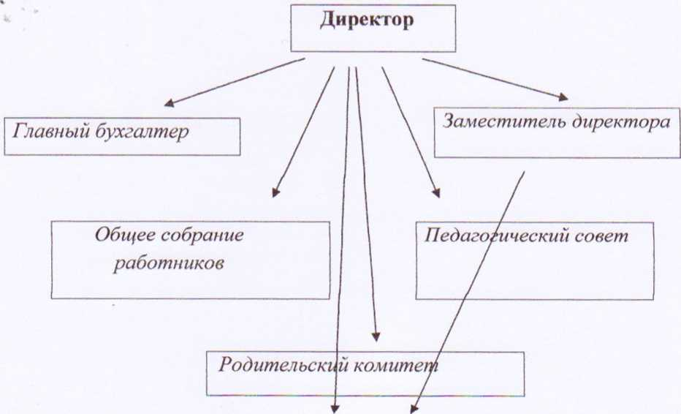

3. РЕЗУЛЬТАТЫ АНАЛИЗА, ОЦЕНКА ОБРАЗОВАТЕЛЬНОЙ ДЕЯТЕЛЬНОСТИ:

3.1. Кадровое обеспечение учебного процесса на 1.09.2024 г.
№ | ФИО |  | категория | образование
1. | Седойкина Елена Ивановна | фортепиано | Высшая | Высшее
2. | Граева Вера Ивановна | Фортепиано | Первая | Средне-специальное
3. | Писаренко Наталья Владимировна | Изобразительное искусство и ДПИ | Первая | Средне-специальное
4. | Шинкаренко Наталья Геннадьевна | ДПИ | Соответствие | Высшее
5. | Нурмамадом Н.А. | Гитара | Соответствие | Средне-специальное
6. | Сидоров Игорь Станиславович | Гитара | Соответствие | Средне-специальное
7. | Колногорова Анна Игоревна | Хореография | Соответствие | Средне-специальное
8. | Сучков Станислав Александрович | Хор | Первая | Средне-специальное
9. | Белоногов Константин Валентинович | Теоретические дисциплины | Первая | Высшее

Прохождение обучения и повышения квалификации

в 2024-2025 учебном году

Колногорова А.И. - курсы повышения квалификации по программе «Современные методики преподавания танца» - 2024 г.
Салимова О.Л. – «Школа руководителя ДШИ: стратегия развития учреждения»

Потребность в специалистах на новый учебный год:
Преподаватель теоретических дисциплин
Преподаватель хора
Преподаватель гитары

3.2. Численность контингента по отделениям (по специальностям)
на 31.05.2025 г.:

 | специальность | Итого
1 | Фортепиано | 23
 | Эстрадно – цирковое | 18
3 | Гитара | 20
4 | Изобразительное искусство | 28
5 | Декоративно – прикладное искусство | 10
6 | Хореография | 29
7 | Эстрадный вокал | 6
 | Хоровой класс | 25
259 | Общее эстетическое развитие | 8
10
Итого |  | 167

Состав обучающихся

Численный состав контингента обучающихся определен в соответствии с Уставом, Лицензией, согласно нормам СанПиНа и составил на 1 сентября 167 человек (из них – мальчики – 20 %, девочки – 80 %),

Контингент обучающихся на 87% состоит из детей начальной и средней ступеней обучения.
Сохранность контингента – 98 %.

Образовательный процесс осуществляется с учетом возрастных особенностей учащихся. В группе детей раннего эстетического развития выявляются и развиваются творческие способности, необходимые навыки и умения для обучения в детской музыкальной школе.
Младшие классы (1-4 классы) - по всем специальностям музыкального искусства. В младшем школьном возрасте самые значительные изменения происходят в познавательной сфере, претерпевают изменения все психические процессы: мышление, внимание, память, восприятие. Учитывая преобладание наглядно-образного мышления и непосредственной памяти, учебные программы предусматривают использование в процессе обучения красочно иллюстрированные нотные пособия, прикладной материал, игры и упражнения для развития всех свойств внимания и логической памяти. Основные задачи: научить основным умениям и навыкам учебной деятельности, осознанию своих чувств, эмоциональных впечатлений, уметь выражать их.
Старшие классы (5-8 классы) - по всем специальностям музыкального искусства. Работа с обучающимися подросткового возраста строится на качественно другом способе общения.
Организация учебно-воспитательного процесса происходит с опорой на такие способы мотивации, как собственный выбор и принятие собственного решения. Первичным в педагогическом процессе является теплое, доверительное общение педагога с учеником и эмоциональное принятие обучающегося. Акцент в работе над музыкальными произведениями (при продолжающемся комплексном эмоциональном и техническом развитии) смещается в сторону повышения выразительности исполнения, обучения методам передачи художественного образа и выражения собственных чувств.
Учебно-воспитательная работа реализуется на уроках, проводимых в форме индивидуальных и групповых занятий. В комплекс образовательного процесса также входит концертно-исполнительская практика и посещение музыкально-театральных представлений и выставочных залов.
В старших классах учащиеся развивают свои творческие способности, формируют навыки самостоятельной учебной работы и исполнительской деятельности, приобретают начальные профессиональные навыки.
Качество подготовки обучающихся и освоение ими образовательных программ за весь отчётный период отражены в итоговой аттестаций.
3.3. Содержание и качество подготовки обучающихся
Учебная работа в ДШИ проводилась на основании плана, утвержденного в начале учебного года, в соответствии с учебными планами и образовательными программами. В работе использовались образовательные программы, утвержденные Педагогическим Советом школы:
№  п\п | Вид образовательной программы (основная дополнительная) | Уровень (ступень) образовательной программы | Наименование (направленность) образовательной программы | Нормативный срок освоения
1. | дополнительная | предпрофессиональная | Предпрофессиональная общеобразовательная программа в области музыкального искусства: «Фортепиано»; | 8 (9) лет
2. | дополнительная | предпрофессиональная | Дополнительная предпрофессиональная программа «Изобразительное искусство» | 5(6) лет
4. | дополнительная | предпрофессиональная | предпрофессиональная программа художественной направленности «Гитара» | 5(6) лет
5. | дополнительная | общеразвивающая | Общеразвивающая программа художественной направленности «Вокал» | 4 года
6 | Дополнительная | художественно - эстетическая | Общеразвивающая программа художественной направленности «Хореография» | 4 года
7. | дополнительная | общеразвивающая | Общеразвивающая программа художественной направленности «Хоровое пение» | 5 лет

Календарный учебный график 2024-2025 уч. год.
Календарный учебный график разработан в соответствии с:
- Федеральным законом N 273-ФЗ от 29.12.2012. «Об образовании в Российской Федерации», п.9 ст.2; п.5 ст.12., п.6 ст.28., ст.30; п.11 ст. 34.
- СанПиНов 2.4.2.2821-10. (29.12.2010.,постановление Главного государственного санитарного врача РФ №189).п.10.3; п.10.31.
- действующим Уставом Школы.
Организация образовательного процесса в Школе регламентируется учебным планом, Календарным учебным графиком, Расписанием учебных занятий, Графиком контрольных точек, Графиком внутришкольного контроля.
- Продолжительность учебного года.
Начало учебного года - 1 сентября 2024года.
При реализации дополнительных предпрофессиональных общеобразовательных программ (ДПОП) в области искусств продолжительность учебного года с первого класса по класс, предшествующий выпускному, составляет 39 недель, в выпускном классе - 40 недель.
Продолжительность учебных занятий составляет 33 недели, в 1 классе (срок обучения 8 (9) лет) - 32 недели.
При реализации дополнительных общеразвивающих общеобразовательных программ (ДООП) в области искусств продолжительность учебного года составляет 34 недели.
Учебный год для преподавателей составляет 44 недели, из которых 32 - 34 недели - проведение аудиторных занятий, 2-3 недели - проведение консультаций (при реализации дополнительных предпрофессиональных общеобразовательных программ) и экзаменов.
- Количество учебных недель:
- полугодие - 16 недель
- полугодие -17(18) недель (для 1 класса - 16 недель)

Периоды учебных занятий и каникул на 2024-2025 учебный год:
Учебный год начинается 1 сентября 2024 года и заканчивается 31 мая
Устанавливаются следующие сроки школьных каникул: осенние каникулы - с 31 октября по 08 ноября (9 дней); зимние каникулы - с 29 декабря по 11 января (14 дней); весенние каникулы - с 25 марта по 02 апреля (9 дней);

Промежуточная и итоговая аттестация проводится по графику контрольных точек.
- Регламентирование образовательного процесса на год
Учебный год делится на 4 четверти. Продолжительность каникул в течение учебного года составляет не менее 30 календарных дней и регулируется ежегодно Годовым календарным учебным графиком.
- Регламентирование образовательного процесса на неделю
Школа открыта для доступа в течение 6 дней в неделю с понедельника по субботу, выходным днем является воскресенье.
В праздничные дни (установленные законодательством РФ) образовательная организация не работает.
В каникулярные дни общий режим работы школы регламентируется Графиком работы на каникулах, составленным зам. директора по УВР и утвержденных директором
- Регламентирование образовательного процесса на день
Учебные занятия организуются в две смены.
Начало занятий в 8.20, окончание занятий 20.00 Продолжительность урока - 40 минут Перерыв между уроками 5-10 минут

Повышение качества преподавания, учет индивидуальных особенностей детей, использование современных методик обучения, технических средств –
вот основные задачи, решаемые школой в ходе образовательного процесса. В решении этих задач существенную роль играли проводимые в течение учебного года контрольные прослушивания и просмотры работ, зачеты и академические концерты, экзамены, открытые уроки, выставки и концерты-лекции. Достижению успехов в организации учебного процесса способствовала 100% оснащенность кабинетов, в которых проводятся групповые занятия по теоретическим дисциплинам (сольфеджио, слушание музыки, музыкальная литература, беседы об изобразительном искусстве и т.п.), современными техническими средствами обучения, учебными пособиями, наглядным материалом -(в электронном виде).
- Внутри школьный контроль за ходом учебного процесса, проводимый заместителем директора по учебно-воспитательной работе, создавал условия, при которых преподаватели постоянно находились в творческом поиске новых форм и методов работы.
- Работа Педагогического Совета школы строилась на основании плана, согласно которому проведено 3 заседания. Основными вопросами, рассматриваемыми на заседаниях педсовета, были вопросы подготовки к началу учебного года; утверждение учебных образовательных программ, отчеты учебной части, допуска к экзаменам, перевода на следующий учебный год, подготовки к участию в конкурсах, итоги и анализ работы за год, задачи на следующий учебный год.

Контрольные точки проведены (контрольные уроки):

Технический зачёт - октябрь

Контрольные уроки - октябрь
Контрольные точки: Контрольные уроки – декабрь
Академический концерт: ноябрь-декабрь
Контрольные точки: Контрольные уроки - март, январь
Технический зачёт: февраль
Переводные экзамены - май
Выпускной экзамен - май

3.4. Учебно-воспитательная, методическая работа
Муниципальные мероприятия
1 | Городская августовская педагогическая конференция | август | Салимова О.Л.  Все преподаватели |  | МБУ СОШ г.Ладушкин
2 | День Открытых дверей в ДШИ | сентябрь | Салимова О.Л |  | ДШИ
3 | Муниципальный осенний фестиваль детского творчества  «Унылая пора, очей очарованье…» | ноябрь | Салимова О.Л.  Седойкина Е.И. |  | ДШИ, СОШ
5 | Муниципальный конкурс детског творчества «Новогодний серпантин-2023» | декабрь | Писаренко Н.В. |  | ДШИ
6 | Фестиваль детского творчества  «Фестиваль искусств-2023»,  посвященный Дню Балтийского моря | март | Салимова О.Л.  Седойкина Е.И. |  | ДШИ
Внутри школьные мероприятия

1 | Педагогический совет | август |  | Салимова О.Л |  | ДШИ
2 | Технический зачет учащихся 2-6 классов | 20.10.2024 |  | Седойкина Е.И |  | ДШИ
3 | Открытый урок преподавателя хоровых дисциплин ДШИ Сучкова С.А | 10.11.2024 |  | Сучков С.А |  | ДШИ
4 | Академические концерты учащихся музыкального отделения | 20.12.2024-24.12.2024 |  | Седойкина Е.И. |  | ДШИ
5 | Технический зачет учащихся 2-6 классов | 17.02.2025-21.02.2025 |  | Граева В.И |  | ДШИ
6 | Академический концерт учащихся старших классов | Март 2025 |  | Граева В.И  Сидоров И.С.  Бабенко Л.П. |  | ДШИ
7 | Академический концерт учащихся младших классов | Май 2025 |  | Граева В.И  Сидоров И.С.  Бабенко Л.П. |  | ДШИ
8 | Методическое сообщение «Работа над разнохарактерными пьесами в 1-2 классе» | 17.12.2024 |  | Граева В.И. |  | ДШИ
9 | Методическое сообщение «Работа над гаммами в классе флейты» | 17.02.2025 |  | Бабенко Л.П. |  | ДШИ
10 | Открытый урок в классе изобразительного искусства «Композиция на тему: «Зимняя сказка» | 26.01.2025 |  | Писаренко Н.Г. |  | ДШИ
11 | Посещение уроков преподавателя сольфеджио Сучкова С.А. | 11.04.2025 |  | Седойкина Е.И.  Сучков С.А. |  | ДШИ
12 | Посещение уроков преподавателя гитары Нурмамадова Н.А. | 11.04.2025 |  | Седойкина Е.И.  Сидоров И.С. |  | ДШИ
13 | Посещение уроков преподавателя хоровых дисциплин Сучков С.А. | 03.03.2025 |  | Седойкина Е.И.  Сучков С.А. |  | ДШИ
14 | Летний пришкольный лагерь «Камертон» | Июнь 2025 |  | Седойкина Е.И  Граева В.И.  Писаренко Н.В  Сидоров И.С. |  | ДШИ
15 | Заседания областных методических объединений по видам искусств | Июнь 2025  (по плану ОМЦ) |  | Седойкина Е.И  Граева В.И.  Писаренко Н.В  Сидоров И.С.  Сучков С.А |  | г Калининград  ОМЦ

3.5. Характеристика системы внеклассной, музыкально-просветительской и концертной работы
ДШИ ставит задачей воспитание любви к традициям русской культуры, народному творчеству, русской истории, уважения к культуре других народов. Развитие духовных и нравственных качеств учеников формируется в совместном творческом сотрудничестве с педагогами не только в ходе учебного процесса, но и в процессе музыкально-просветительской, концертной деятельности, участия в благотворительных мероприятиях.
Цель воспитательной работы школы - создание максимально комфортных условий для развития духовно-нравственных и творческих качеств личности ребенка, его социализации и адаптации в обществе.
Реализация данной цели возможна через создание в ДШИ важнейших принципов гуманистической воспитательной системы.
Вся внеклассная, музыкально-просветительская и концертная работа в исследуемом периоде была направлена на:
- воспитание высоких нравственных качеств, любви к миру прекрасного, обогащению духовного мира детей и подростков;
- формирование общей культуры личности, эмоциональной отзывчивости;
- расширение музыкального кругозора учеников, решение задач профориентации;
- укрепление и взаимное сотрудничество в сфере эстетического воспитания с общеобразовательной школой, дошкольным учреждением;
- оказание шефской помощи реабилитационному центру;
- продолжение концертной работы творческих коллективов школы, выступлений на сценических площадках города и области;
- активизацию работы с родительской общественностью школы, привлечение родителей к участию во внеклассных мероприятиях школы;
- способствование профессиональной ориентации отдельных учащихся.
Ожидаемые результаты воспитательной работы в ДШИ мы видим в следующем:
- В комфортном самочувствии подростков в условиях обучения в ДШИ, их позитивного отношения к школе.
- Активное участие всех учащихся в концертно-выставочной деятельности ДШИ.
- Обеспечение качественного художественного образования учащихся, готовность ряда выпускников продолжить образование по профилю выбранной специализации.
- Высокая общая культура учащихся, развитие эмпатических качеств, доброе и уважительное отношение к учащимся класса, снижение степени тревожности.
Культурно-просветительская деятельность школы разнообразна по формам и тематике. К наиболее распространенным формам организации этой деятельности относятся: концерты, спектакли, музыкально-сценические постановки, тематические музыкальные вечера, музыкальные сказки, просветительские концерты-беседы, художественные выставки, хореографические постановки. Пропагандируя инструментальную, вокальную, хоровую музыку, хореографическое искусство, художественное творчество детская школа искусств оказывает методическую, практическую и творческую помощь в работе общеобразовательной школы, детскому саду, библиотекам.
Кроме учебно-воспитательной, работа в школе ведется по нескольким основным направлениям:
- внеклассная;
- музыкально-просветительская;
- концертная деятельность.
- День Пожилого человека, День Матери, Новогодние мероприятия (утренники, новогодние и рождественские концерты, вечёрки, святки), музыкальные гостиные, к 8 Марта, День зеленоградского кота, День Победы, концерты классов, выставки работ учащихся художественного отделения.

4. Формы сотрудничества с учреждениями и учебными заведениями культуры, образовательными учреждениями города Калининграда и области
- Сотрудничество с Калининградской художественной галереей - посещение творческих выставок
- Сотрудничество с КОМК им. С.В. Рахманинова - концерты студентов музыкального колледжа
- Калининградская филармония - посещение учащимися творческих концертов
- Средняя общеобразовательная школа, Детский сад, Центр культуры, досуга, спорта г. Ладушкина
5. МАТЕРИАЛЬНО – ТЕХНИЧЕСКАЯ БАЗА
Школа искусств расположена в отдельно стоящем здании по адресу:
г. Ладушкин, ул. Первомайская, 9. Площадь помещений – 251 кв. м
В 2002 году проводился капитальный ремонт, ежегодно проводится косметический ремонт.
Наличие и обеспеченность основными средствами для выполнения уставной деятельности:
обеспеченность основными средствами составляет 80%
Все помещения школы оборудованы автоматической системой пожарной сигнализации и системой оповещения. Здание ДШИ подключено к пульту централизованного наблюдения - ООО «Калининградское предприятие противопожарной автоматики».
Материально-техническая и финансово-хозяйственная деятельность направлена на реализацию уставных задач в соответствии с действующим законодательством.
ДШИ имеет достаточную базу для успешной работы: 6 учебных классов, концертный зал на 30 мест, всего общей площадью 251 кв.м.
Все учебные классы оборудованы музыкальными инструментами, специальным инвентарем, необходимым в образовательном процессе. Освещение и оборудование кабинетов соответствует требованиям и обеспечивает нормальные условия для работы.
Ведется постоянная работа над пополнением учебной базы пособиями для художественного отделения, наглядными пособиями для уроков теоретического цикла.
Санитарно-гигиенические условия соответствуют нормам, предъявляемым к образовательному учреждению.
Как и все организации и учреждения города, наша школа регулярно инспектируется органами Роспотребнадзора и Государственным пожарным надзором. Предписания, выданные надзорными органами, выполняются по мере поступления финансирования.
6. ВЫВОДЫ
Деятельность школы соответствует требованиям действующего законодательства. В сравнении с предыдущим отчетным периодом наблюдается устойчивая положительная динамика учебно-воспитательной, методической и внеклассной работы, показатели успеваемости держатся на стабильно высоком уровне.
Анализ жизнедеятельности школы позволил определить её основные конкурентные преимущества, а именно:
- в школе работает квалифицированный педагогический коллектив, мотивированный на деятельность по развитию образовательного учреждения;
- разработана система морального и материального стимулирования педагогических работников, работников учебно - вспомогательного и технического персонала;
- действует система непрерывного образования, повышения квалификации;
- обеспечивается повышение уровня информированности и технологической грамотности педагогов в вопросах здоровье сбережения;
В ходе анализа высветились задачи, требующие своего решения:
- по совершенствованию учебно-методической, инновационной, воспитательной деятельности;
- по дальнейшему внедрению новых информационных технологий в учебный процесс;
- по активизации участия преподавателей в конкурсах научно-методических работ, конференциях;
- по широкому внедрению преподавателями передовых форм и методов проведения уроков;
- по совершенствованию материально-технической и учебно-методической базы.

